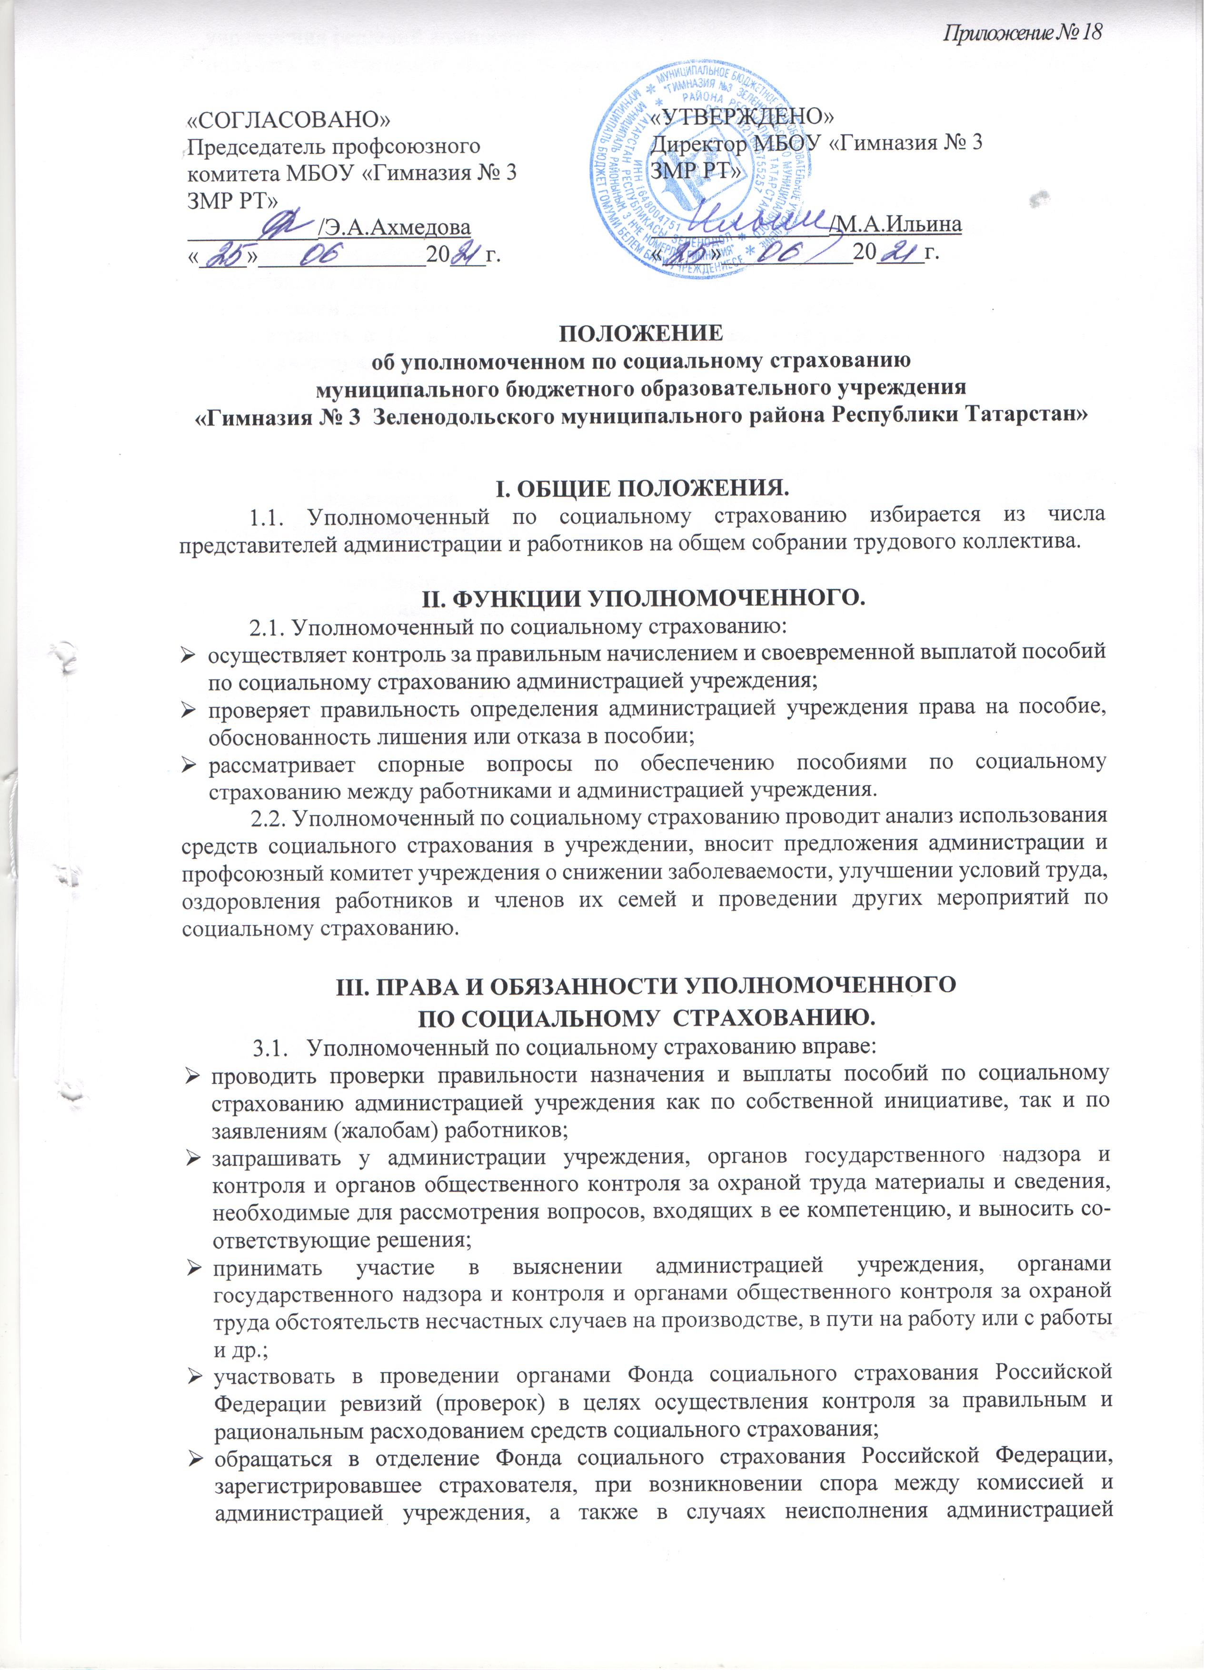
- получать в отделении Фонда нормативные акты и необходимую информацию по вопросам, входящим в ее компетенцию;
- проходить обучение по вопросам социального страхования, организуемое отделением Фонда.
3.2. Уполномоченный по социальному страхованию обязан:
- в случае установления нарушений действующего законодательства по социальному страхованию информировать администрацию учреждения и отделение Фонда;
- представлять материалы о работе комиссии по запросам отделения Фонда;
- представлять общему собранию трудового коллектива и администрации учреждения отчет о своей деятельности не реже одного раза в год и по истечении срока полномочий;
- рассматривать в 10-ти дневный срок заявления (жалобы) работников учреждения по вопросам социального страхования.

IV. ПОРЯДОК РАБОТЫ УПОЛНОМОЧЕННОГО
ПО СОЦИАЛЬНОМУ СТРАХОВАНИЮ
4.1. Уполномоченный по социальному страхованию избирается на срок от 1 года до 3-х лет. Уполномоченный по социальному страхованию может быть переизбран до истечения срока полномочий решением общего собрания трудового коллектива, в том числе по представлению отделения Фонда.
4.2. Заседания комиссии проводятся по мере необходимости, но не реже одного раза в месяц. Решения комиссии (уполномоченного) по социальному страхованию оформляются протоколом.
4.3. Порядок организации работы уполномоченного устанавливается «Положением о комиссии (уполномоченном) по социальному страхованию».
4.4. На время выполнения обязанностей уполномоченного по социальному страхованию, если эти обязанности осуществляются в рабочее время, работнику гарантируется сохранение среднего заработка в соответствии с коллективным договором.

V. КОНТРОЛЬ ЗА РАБОТОЙ УПОЛНОМОЧЕННОГО. ОБЖАЛОВАНИЕ РЕШЕНИЙ УПОЛНОМОЧЕННОГО ПО СОЦИАЛЬНОМУ СТРАХОВАНИЮ
5.1. Контроль за работой уполномоченного по социальному страхованию осуществляет отделение Фонда.
5.2. Решения комиссии могут быть обжалованы в отделение Фонда.

